МУНИЦИПАЛЬНОЕ БЮДЖЕТНОЕ ДОШКОЛЬНОЕ ОБРАЗОВАТЕЛЬНОЕ УЧРЕЖДЕНИЕ «ДЕТСКИЙ САД №1 «СОЛНЫШКО» КОМБИНИРОВАННОГО ВИДА»
ВЕРХНЕСАЛДИНСКИЙ МУНИЦИПАЛЬНЫЙ ОКРУГ
Г. ВЕРХНЯЯ САЛДА
Юридический адрес г. Верхняя Салда, ул. Рабочей Молодежи, 3 А


СОГЛАСОВАНО:  Начальник Управления образования Администрации ВМО:  _____________/ И.Ю.Буркова/  «_02» марта 2026 год | УТВЕРЖДАЮ: Заведующий МБДОУ №1 «Солнышко»  ___________/ Н.А. Стрельцова  « 2 » марта 2026 год

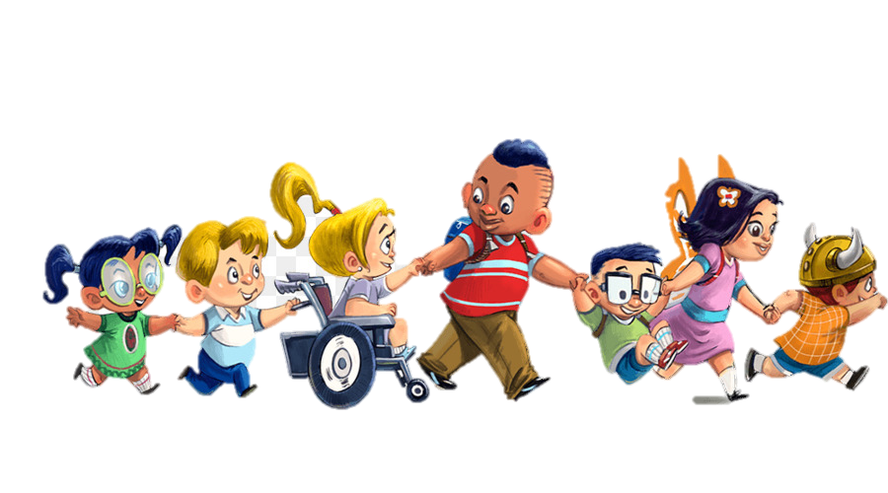
ПОЛОЖЕНИЕ
о IV городском смотре – конкурсе лучших авторских дидактических пособий
и игр в работе с детьми с ограниченными возможностями здоровья «ОСОБЫЙ РЕБЁНОК, ИГРАЕМ ВМЕСТЕ»

Глава 1. Общие положения
1. Настоящее положение определяет порядок и условия организации и проведения IV городского смотра – конкурса лучших дидактических пособий и игр в работе с детьми с ограниченными возможностями здоровья «ОСОБЫЙ РЕБЕНОК, ИГРАЕМ ВМЕСТЕ» в 2026 году - (далее Конкурс).
2. Организатором Конкурса являются:
- Муниципальное бюджетное дошкольное образовательное учреждение «Детский сад №1 «Солнышко» комбинированного вида»;
- Управление образования Администрации Верхнесалдинского муниципального округа Свердловской области (далее - УО Администрации ВМО)
3. Основными принципами организации Конкурса являются гласность, открытость, прозрачность процедур и равенство возможностей всех участников Конкурса.
4. Информация о Конкурсе размещается на официальном сайте детского сада «Солнышко» https://solnyschko.tvoysadik.ru/ в разделе «Наши проекты» https://solnyschko.tvoysadik.ru/?section_id=304 в подразделе «ОСОБЫЙ РЕБЁНОК, ИГРАЕМ ВМЕСТЕ – 2026» https://solnyschko.tvoysadik.ru/?section_id=966
5. Целью Конкурса является создание условий для совершенствования профессиональной деятельности педагогов, развитию их профессиональных и творческих способностей, поддержке внедрения и использования в работе с детьми с ограниченными возможностями здоровья современных дидактических пособий и игр.
6. В конкурсе могут принять участие педагогические работники (педагоги-психологи, учителя-дефектологи, учителя-логопеды, тьюторы, музыкальные руководители, инструкторы по физической культуре, воспитатели, педагоги дополнительного образования, работающие с детьми с ограниченными возможностями здоровья) дошкольных образовательных учреждений Верхнесалдинского муниципального округа.
7. На Конкурс принимаются индивидуальные работы, педагог может представить не более одной работы в Конкурсе.

Глава 2 . Порядок приема документов на участие в конкурсе
8. Для участия в Конкурсе педагогическим работникам необходимо в срок до 25 марта 2026 года включительно предоставить следующий пакет документов
по адресу электронной почты olesya.eliseeva.91@list.ru с пометкой в письме «ИГРАЕМ ВМЕСТЕ»:
- заявка на участие в конкурсе по форме согласно Приложению №1 к настоящему положению – в формате word (doc);
- методические рекомендации (аннотация) дидактического пособия/игры по форме согласно Приложению № 2 к настоящему положению – в формате word (doc);
- фото пособия (игры), от 2 до 5 фотографий в формате PNG; IPG.
- квитанция об оплате организационного сбора в размере 400 рублей (Приложение 3);
9. Документы принимаются в электронном виде, сформированные в одну заархивированную папку (rar; zip).
10. Документы, подготовленные с нарушением требований к их оформлению, а также поступившие позднее срока, не принимаются и не рассматриваются.

Глава 3. Порядок проведения смотра – конкурса
11. Устанавливаются следующие этапы Конкурса:
- 1 этап (заочный): с «05» марта по «25» марта 2026 г. – прием заявок и конкурсных материалов;
- 2 этап (заочный): с «26» марта по «31» марта 2026г. – экспертиза конкурсных материалов членами комиссии ДОУ;
3 этап (очный): «03» апреля 2026г. – демонстрация участниками дидактических пособий и игр в работе с детьми с ограниченными возможностями здоровья/ экспертиза конкурсных материалов членами жюри.
Подведение итогов конкурса и награждение победителей.
С 06.04. по 10.04.2026 года размещение итогов Конкурса на официальном сайте детского сада «Солнышко» https://solnyschko.tvoysadik.ru/ в разделе «Наши проекты» https://solnyschko.tvoysadik.ru/?section_id=304 в подразделе «ОСОБЫЙ РЕБЁНОК, ИГРАЕМ ВМЕСТЕ – 2026» https://solnyschko.tvoysadik.ru/?section_id=966

12. Конкурсное испытание второго (заочного) этапа конкурса
12.1. Участники смотра-конкурса представляют одно изготовленное своими руками дидактическое пособие или игру.
12.2. Технику выполнения и набор необходимых материалов участники смотра-конкурса определяют самостоятельно.
12.3. Содержание конкурсной работы должно соответствовать тематике конкурса.
12.4. Жюри оценивает работы по следующим критериям:
- соответствие теме Конкурса;
-экологическая безопасность игры;
-развивающий характер игры;
- вариативность применения;
- эстетическая привлекательность;
- грамотность в составлении методических рекомендаций
По каждому критерию жюри выставляет оценку от 0 до 5 баллов.
13. По результатам оценки представленных участниками конкурса материалов конкурсной комиссией конкурса определяется сумма баллов каждого участника конкурса и составляет рейтингом участников второго (заочного) этапа конкурса.
В случае равенства набранных баллов в рейтинге преимущество имеет участник конкурса, подавший документы на конкурс ранее по времени.
14. Результаты второго (заочного) этапа конкурса размещаются на официальном сайте детского сада «Солнышко» https://solnyschko.tvoysadik.ru/ в разделе «Наши проекты» https://solnyschko.tvoysadik.ru/?section_id=304 в подразделе «ОСОБЫЙ РЕБЁНОК, ИГРАЕМ ВМЕСТЕ – 2026» https://solnyschko.tvoysadik.ru/?section_id=966 не позднее 1 апреля 2026 года.
15. Третье (очное) конкурсное испытание
15.1.В третьем (очном) этапе конкурса принимают участие десять участников, занимающие позиции с 1 по 10 (включительно) в рейтинге по результатам второго (заочного) этапа конкурса.
В случае невозможности по объективным причинам участия в финальном этапе конкурса педагог может быть заменен следующим в рейтинге по результатам первого (заочного) этапа.
15.2. Жюри оценивает презентацию педагога по практическому использованию дидактического пособия/игры с детьми с ограниченными возможностями здоровья по следующим критериям:
- сформулированы цели и задачи дидактического пособия/игры;
- коррекционно-развивающая направленность;
- презентация продукта;
- дидактическое пособие/игра соответствует заявленной теме Конкурса;
- оригинальность идеи и техники ее выполнения;
- вариативность применения;
- эстетическая привлекательность;
Регламент выступления участника не более 5- 6 минут.
По каждому критерию жюри выставляет оценку от 0 до 5 баллов.

6. Подведение итогов Конкурса
7.1. Жюри Конкурса выбирает Победителя (Гран-при, 1,2,3 место) среди участников третьего (очного) этапа Конкурса.
7.2. Победители Конкурса награждаются Грамотами и ценными призами.
7.3. Все участники получают сертификаты участников Конкурса.
7.4. По итогам Конкурса будет выпущен электронный сборник «Сборник дидактических пособий и игр в работе с детьми с ограниченными возможностями здоровья «ОСОБЫЙ РЕБЁНОК, ИГРАЕМ ВМЕСТЕ» для дошкольных образовательных учреждений города и размещен на сайте Управления образования Администрации Верхнесалдинского муниципального округа, а также размещается на официальном сайте детского сада «Солнышко» https://solnyschko.tvoysadik.ru/ в разделе «Наши проекты» https://solnyschko.tvoysadik.ru/?section_id=304 в подразделе «ОСОБЫЙ РЕБЁНОК, ИГРАЕМ ВМЕСТЕ – 2026» https://solnyschko.tvoysadik.ru/?section_id=966

Финансовое обеспечение фестиваля-конкурса
Конкурс финансируется за счет:
1.Средств организатора.
2. Спонсорской помощи.
3. Организационный взнос с участника 400 рублей.

Жюри смотр-конкурса
- Главный специалист УО – Ольга Валерьевна Никольникова;;
- Методист МБУ ИМЦ - Наталья Сергеевна Шибанова;
- Учитель-дефектолог ГБОУ СО «Верхнесалдинская школа» - Захарченко Наталья Викторовна
- Заведующий МАДОУ № 52 «Рябинка»– Тамара Петровна Клочко

Координатор Конкурса
Ответственное лицо: Олеся Игоревна Пузанова, заместитель заведующего по воспитательной и методической работе МБДОУ №1 «Солнышко»
телефон: 8 (34345) 5-50-33, 89506362742
e-mail: olesya.eliseeva.91@list.ru

Приложение 1
к Положению о IV городском смотре-конкурсе
«ОСОБЫЙ РЕБЁНОК, ИГРАЕМ ВМЕСТЕ»

Заявка на участие

в городском смотре – конкурсе лучших авторских дидактических пособий
и игр в работе с детьми с ограниченными возможностями здоровья
«ОСОБЫЙ РЕБЕНОК, ИГРАЕМ ВМЕСТЕ»
на электронный адрес: olesya.eliseeva.91@list.ru
1. Полное и краткое название организации: ____________________________________________________________________
__________________________________________________________________
2.Фамилия, Имя, Отчество и должность педагога (полностью): __________________________________________________________________________________________________________________________________________
3.Склоняется ли фамилия? Да/нет. Нужное подчеркнуть.

4. Название пособия или игры: __________________________________________
5. Контактные телефоны (участника, либо ответственного лица): _____________________________________________________________________

«______» _____________2026 г.

Приложение 2
к Положению о IV городском смотре-конкурсе
«ОСОБЫЙ РЕБЁНОК, ИГРАЕМ ВМЕСТЕ»

Методические рекомендации к написанию аннотации
дидактического пособия/ игры в работе с детьми с ограниченными возможностями здоровья

Материалы должны быть авторскими, не допускается перепечатывание из других источников.
Вся текстовая информация, представленная в методических материалах, должна быть оформлена согласно правилам формирования текстов:

Требования к оформлению текста конкурсной работы:
- печатного текста не более 2 страниц;
- межстрочный интервал – 1.0;
- шрифт Times New Roman № 14;
- поля: левое-3 см, правое – 1 см, верхнее и нижнее – 2 см;
- отступ абзаца – 1,5 см;
- выравнивание – по ширине.

Приложение 3
к Положению о IV городском смотре-конкурсе
«ОСОБЫЙ РЕБЁНОК, ИГРАЕМ ВМЕСТЕ»

Организационный взнос производится по номеру телефона 89506362742 , Олеся Игоревна Пузанова, банк ВТБ.
Квитанция об оплате прикрепляется при отправке основного пакета документов.

